Prekių, skirtų parduoti apskaita

Instrukcija kaip užregistruoti prekių, skirtų parduoti produktą, patvirtinti pirkimą ir pardavimo sąskaitą.

I ETAPAS. PREKIŲ, SKIRTŲ PARDUOTI, ĮSIGIJIMAS
Prekių pirkimas susideda iš kelių etapų:
- Produkto suvedimas
- Pirkimo sąskaitos sukūrimas ir užregistravimas
Produkto suvedimas.
Tiek pirkimo tiek ir pardavimo operacijai fiksuoti sukuriama viena ir ta pati produkto kortelė. Produktas kuriamas analogiškai, kaip aprašyta instrukcijoje “Produktai”:

Produkto kodas – suteikiamas automatiškai arba įrašomas rankiniu būdu;
Produkto pavadinimas
Grupė – pagal įstaigos poreikį kuriamos grupės, pagal kurias norima filtruoti produktų likučius (pvz. suvenyrai, paveikslai ir t.t.);
Turto grupė – jeigu tai prekės skirtos parduoti, tuomet turto grupė – Atsargos (kiti variantai aprašyti instrukcijoje “Produktai”);
Globalios grupės – registruojant produktą į atsargų skirtų parduoti DK sąskaitą, parenkama globali grupė:
- 2014_Prekės, skirtos perparduoti (skirtinguose portfeliuose kodas ir pavadinimas gali skirtis)
- PVM\PVM_neapmokestinama

Tipas – prekė;
Kaina – produkto pardavimo kaina (savikaina + antkainis).

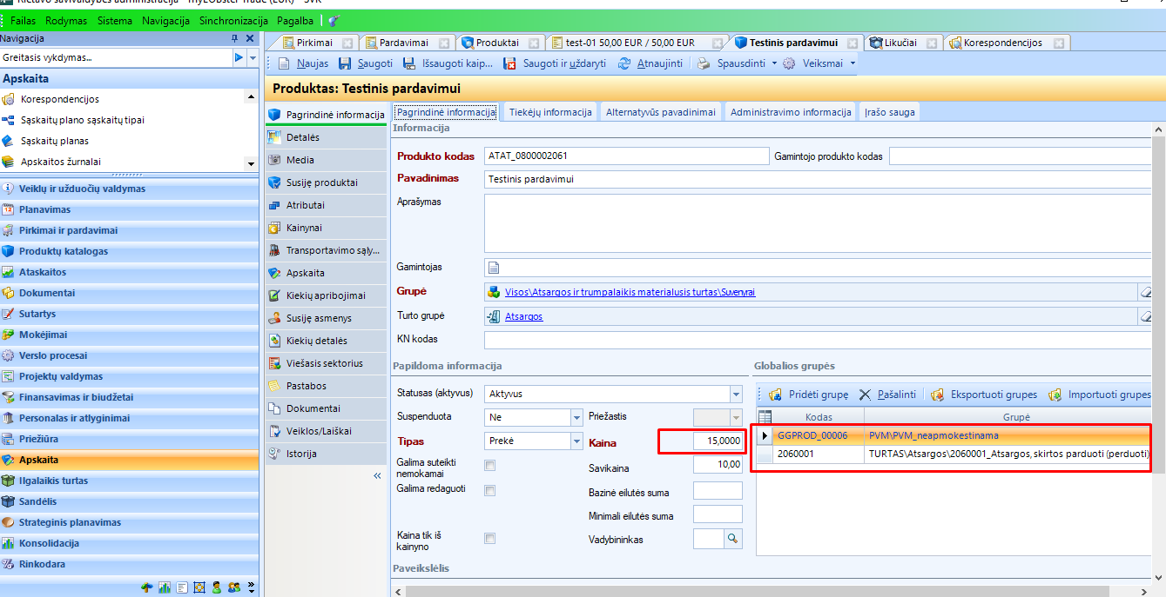

Meniu pasirinkime atidarius Detales, pridedamass produkto mato vienetas:
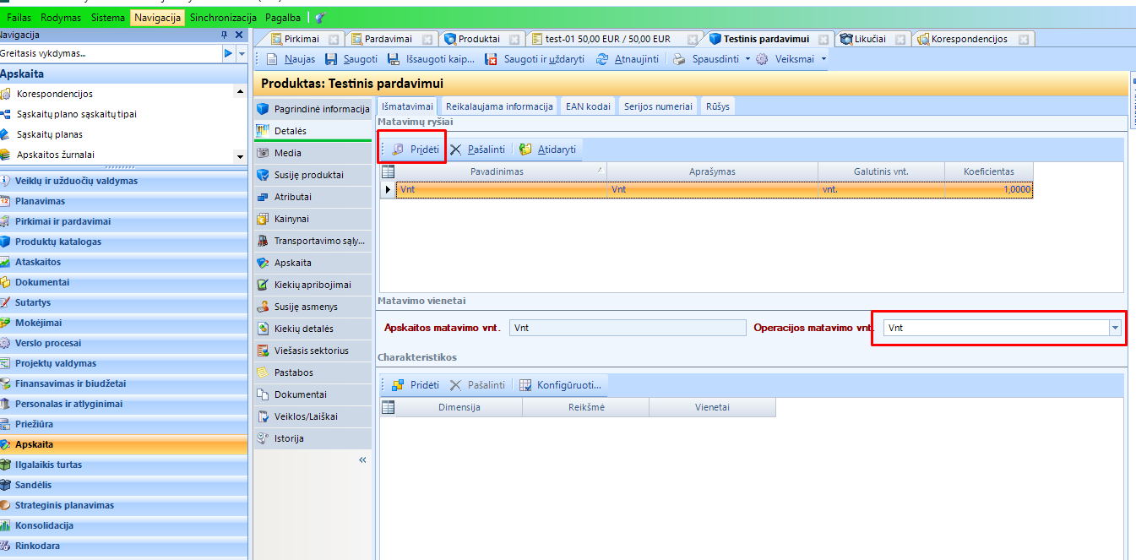

Pirkimo sąskaitos sukūrimas ir užregistravimas
Pirkimo sąskaita yra kuriama analogiškai, kaip aprašyta instrukcijoje “Pirkimų operacijos”.
Supildomas pagrindinė sąskaitos informacija:
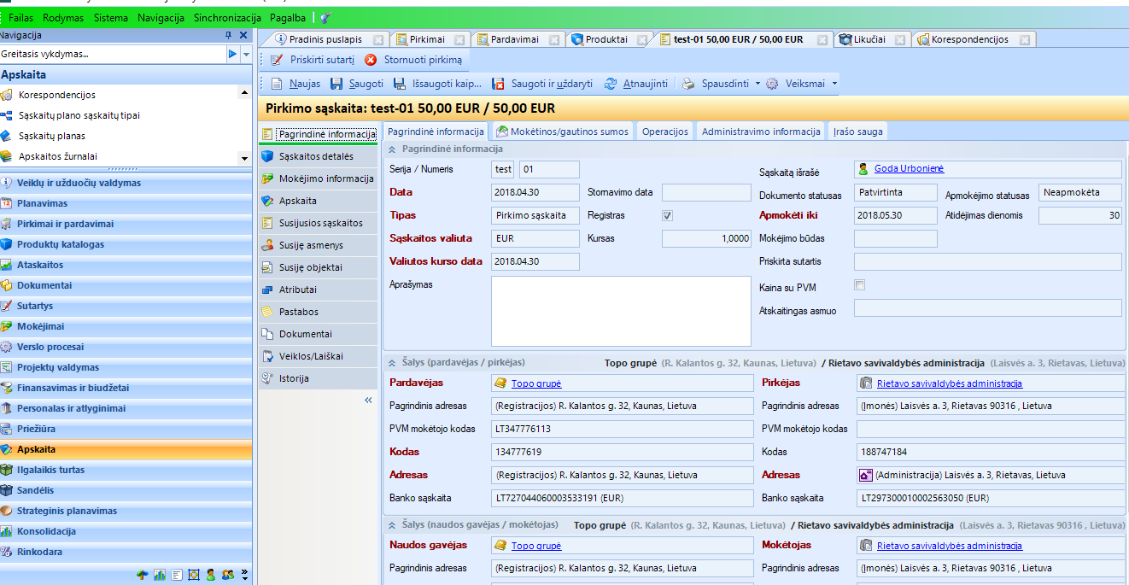
Sąskaitos detalėse pridedami perkami produktai:
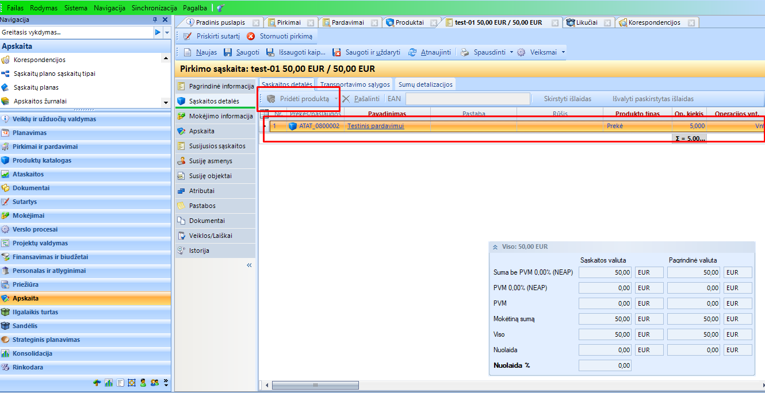
Supildomi laukai: Op. kiekis, op. kaina ( kaina turi būti vedama produkto vieneto savikaina su PVM). Supildomis laukai: atsakingas asmuo, vieta, turto grupė:
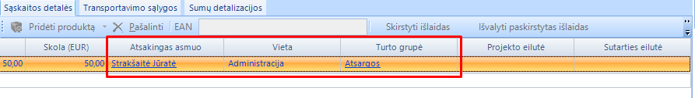
Suvedus visą reikiamą informaciją, toliau “Saugoti” ir sąskaitą detalizuoti:

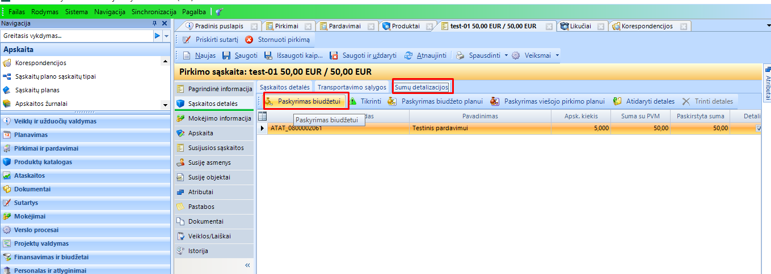
Jeigu prekės yra perkamos iš pajamų, tuomet pirkimas detalizuojamas Pajamų išlaidų sąmatai.
Detalizuota sąskaita tvirtinama pasirenkant įprastinę korespondenciją, kurioje koresponduojasi:
D Atsargos
K Skolos tiekėjams

Nupirkus prekes, skirtas parduoti, sandėlio likučiuose, galima matyti esančius likučius, jų savikainas, bendras vertes bei pardavimo kainą:
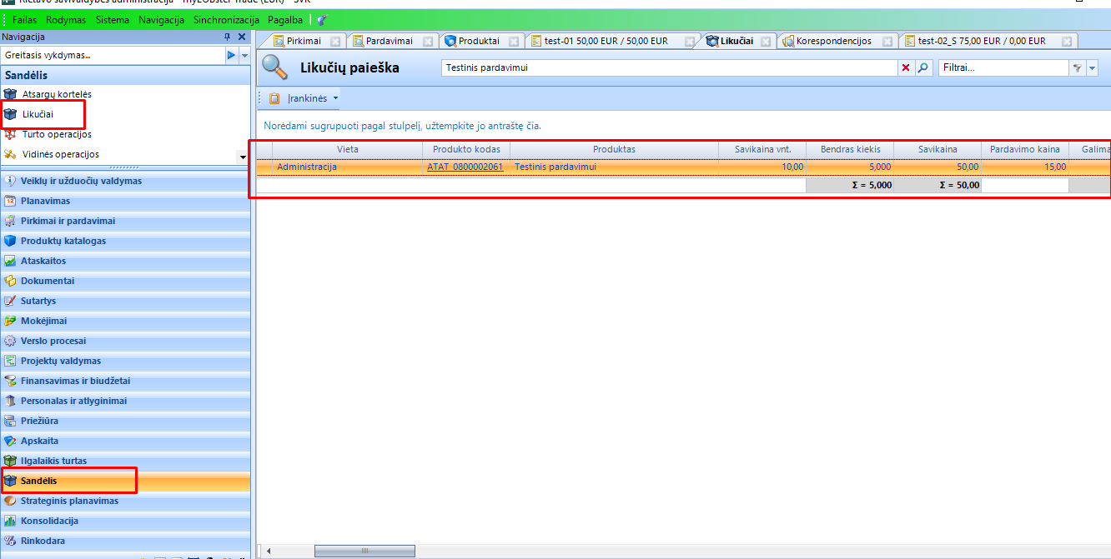

II ETAPAS. PREKIŲ, SKIRTŲ PARDUOTI, PARDAVIMAS

Prekių pardavimai vykdomi analogiškai, kaip aprašyta instrukcijoje “Pardavimai”.
Kuriant pardavimo sąskaitą, yra supildoma visa pagrindinė sąskaitos informacija:
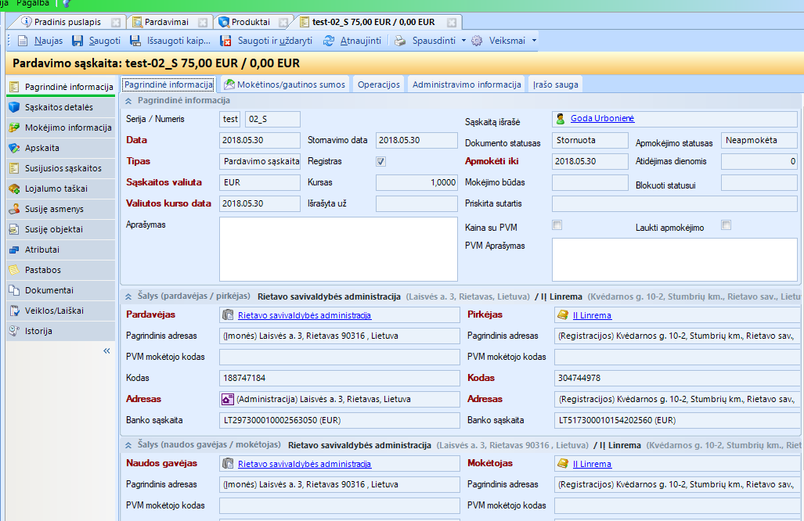

Sąskaitos detalėse pridedami visi parduodami produktai:
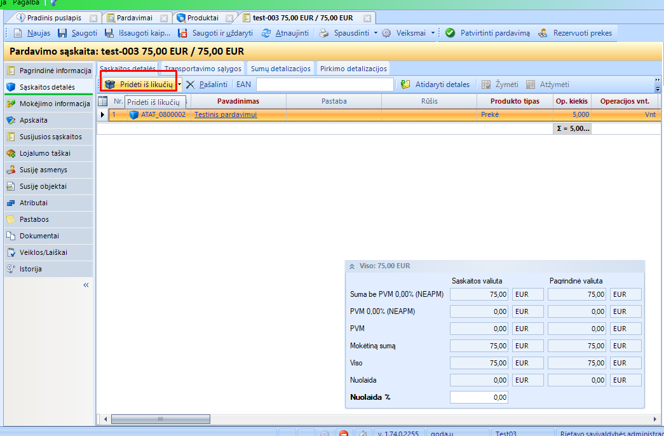
Sudėjus produktus, pakoreguojami parduodamų produktų kiekių laukai. Operacijos kaina atšoka automatiškai tokia, kokia buvo įrašyta produkto kortelėje -> Kaina
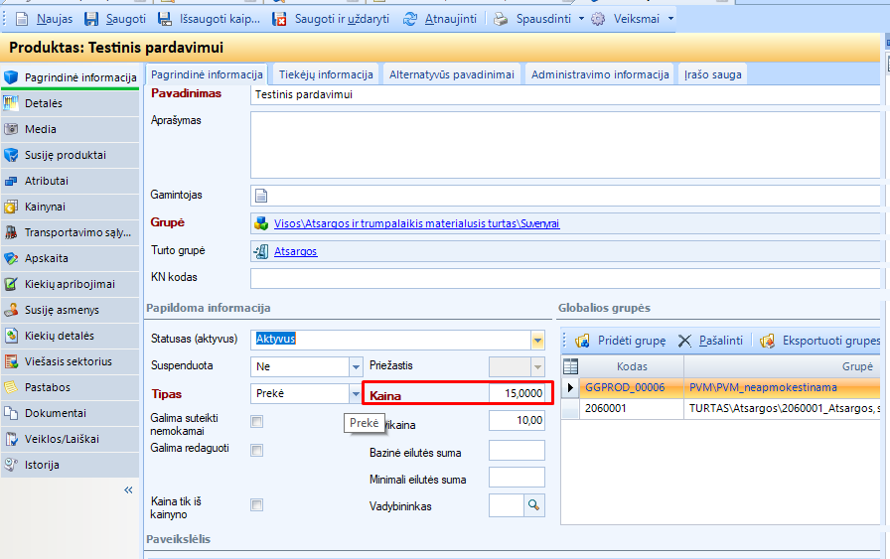
PVM tarifas parenkamas PVM neapmokestinamas 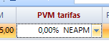
Suvedus parduodamus produktus, informacija užsaugoma ir detalizuojama:
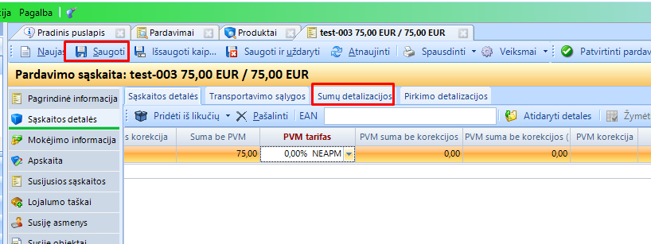
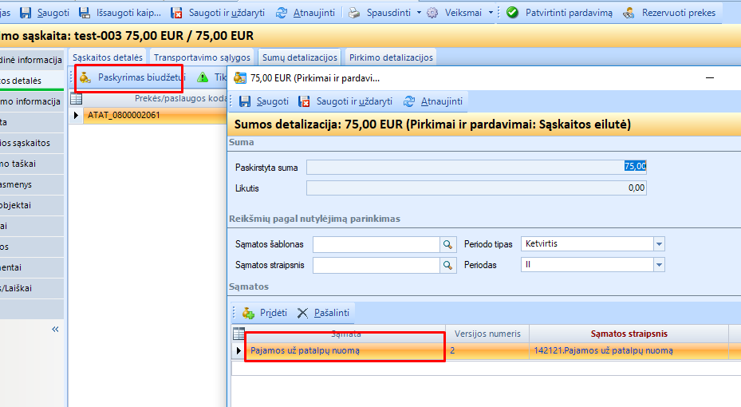
Jeigu parduodamos prekės yra įstaigos uždirbtos pajamos, tuomet detalizuojama Pajamų sąmatai.
Sekantis žingsnis yra sąskaitos patvirtinimas 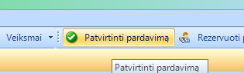
Parenkama korespondencija Pardavimas (prekių) (skirtinguose įstaigose korespondencijos pavadinimas gali skirtis). Svarbu, kad koresponduojančios DK sąskaitos būtų:
D Pirkėjų skolos (Pardavimo suma)
K Pardavimų pajamos (Pardavimo kaina)

D Pardavimų sąnaudos (Savikainos suma)
K Pardavimui skirtos atsargos ( Savikainos suma)

